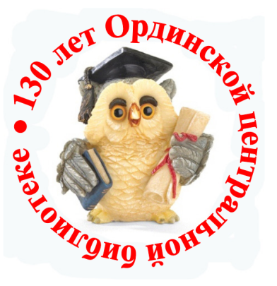
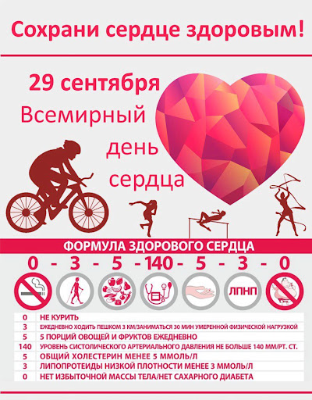

Муниципальное бюджетное учреждение
«Межпоселенческая центральная библиотека» Ординского муниципального округа
Адрес: 617500, Пермский край, с. Орда
ул. 1 Мая, 1А

Электронная почта:
orda-biblioteka@yandex.ru
Сайт: http:// orda-biblio.ru
ВКонтакте:
https://vk.com/ordabiblioteka

Режим работы:

Понедельник-пятница
9:00 до 18:00 без перерыва
Последняя пятница каждого месяца – санитарный день
Суббота – выходной день
Воскресенье 10:00 до 17:00 обед 13:00-14:00

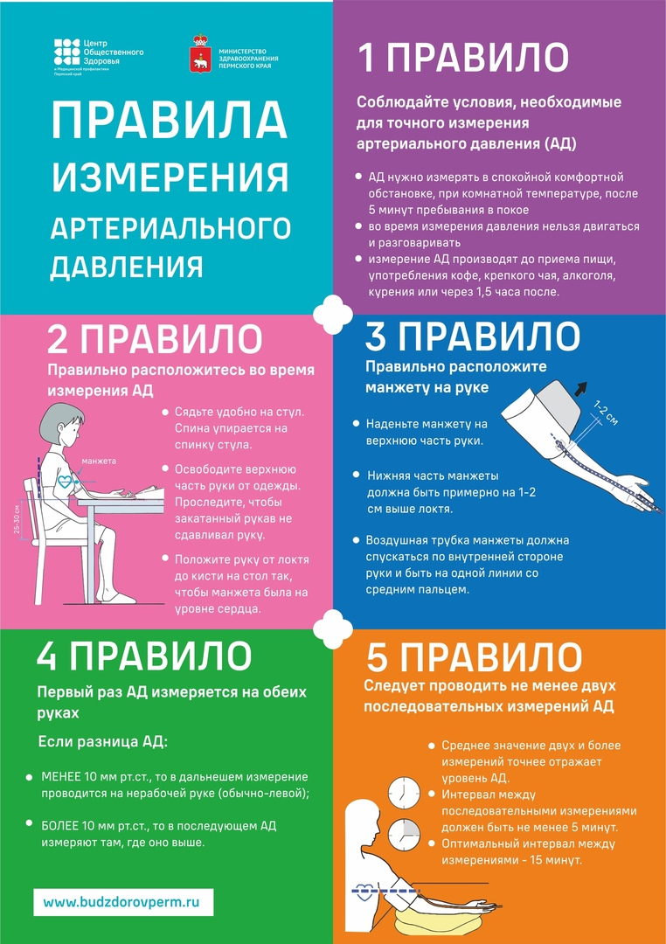

Литература
- Живая еда от 1000 болезней. Рецепты, которые лечат позвоночник, суставы, сердце, сосуды, диабет. – Харьков: Книжный клуб «Клуб семейного досуга, 2016. – 240 с.

- Здоровое питание. Здоровый образ жизни. – М.: АСТ: Астрель, 2005. – 237 с.

- Измайлова И. Стоп-инфаркт. Как читать ЭКГ и заботиться о сердце. - М.: АСТ, 2014. -222 с.

- Климов А. Н. Быть или не быть инфаркту. -М.: Медицина, 1989. -96 с.

- Крулёв К. Сердечно-сосудистые заболевания: справочник пациента. – СПБ.: Питер, 2010. – 192 с.

- Мориц А. Нет болезням сердца! – Минск: Попурри, 2012. - 112 с.

- Третьякевич В. К. Питание и восстановление после инфаркта. – Ростов н/Д: Феникс, 2013. – 156 с.

